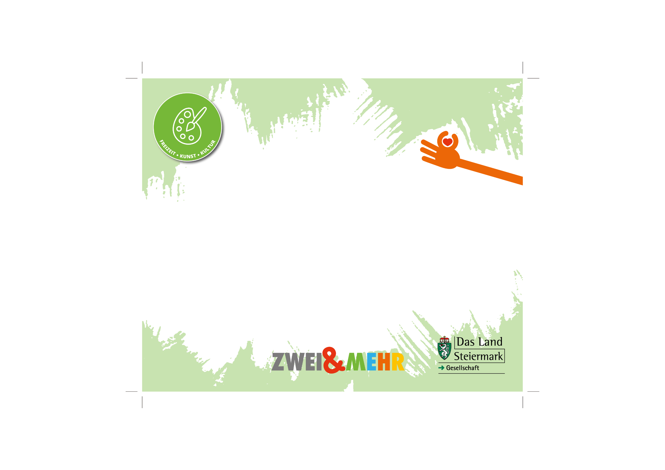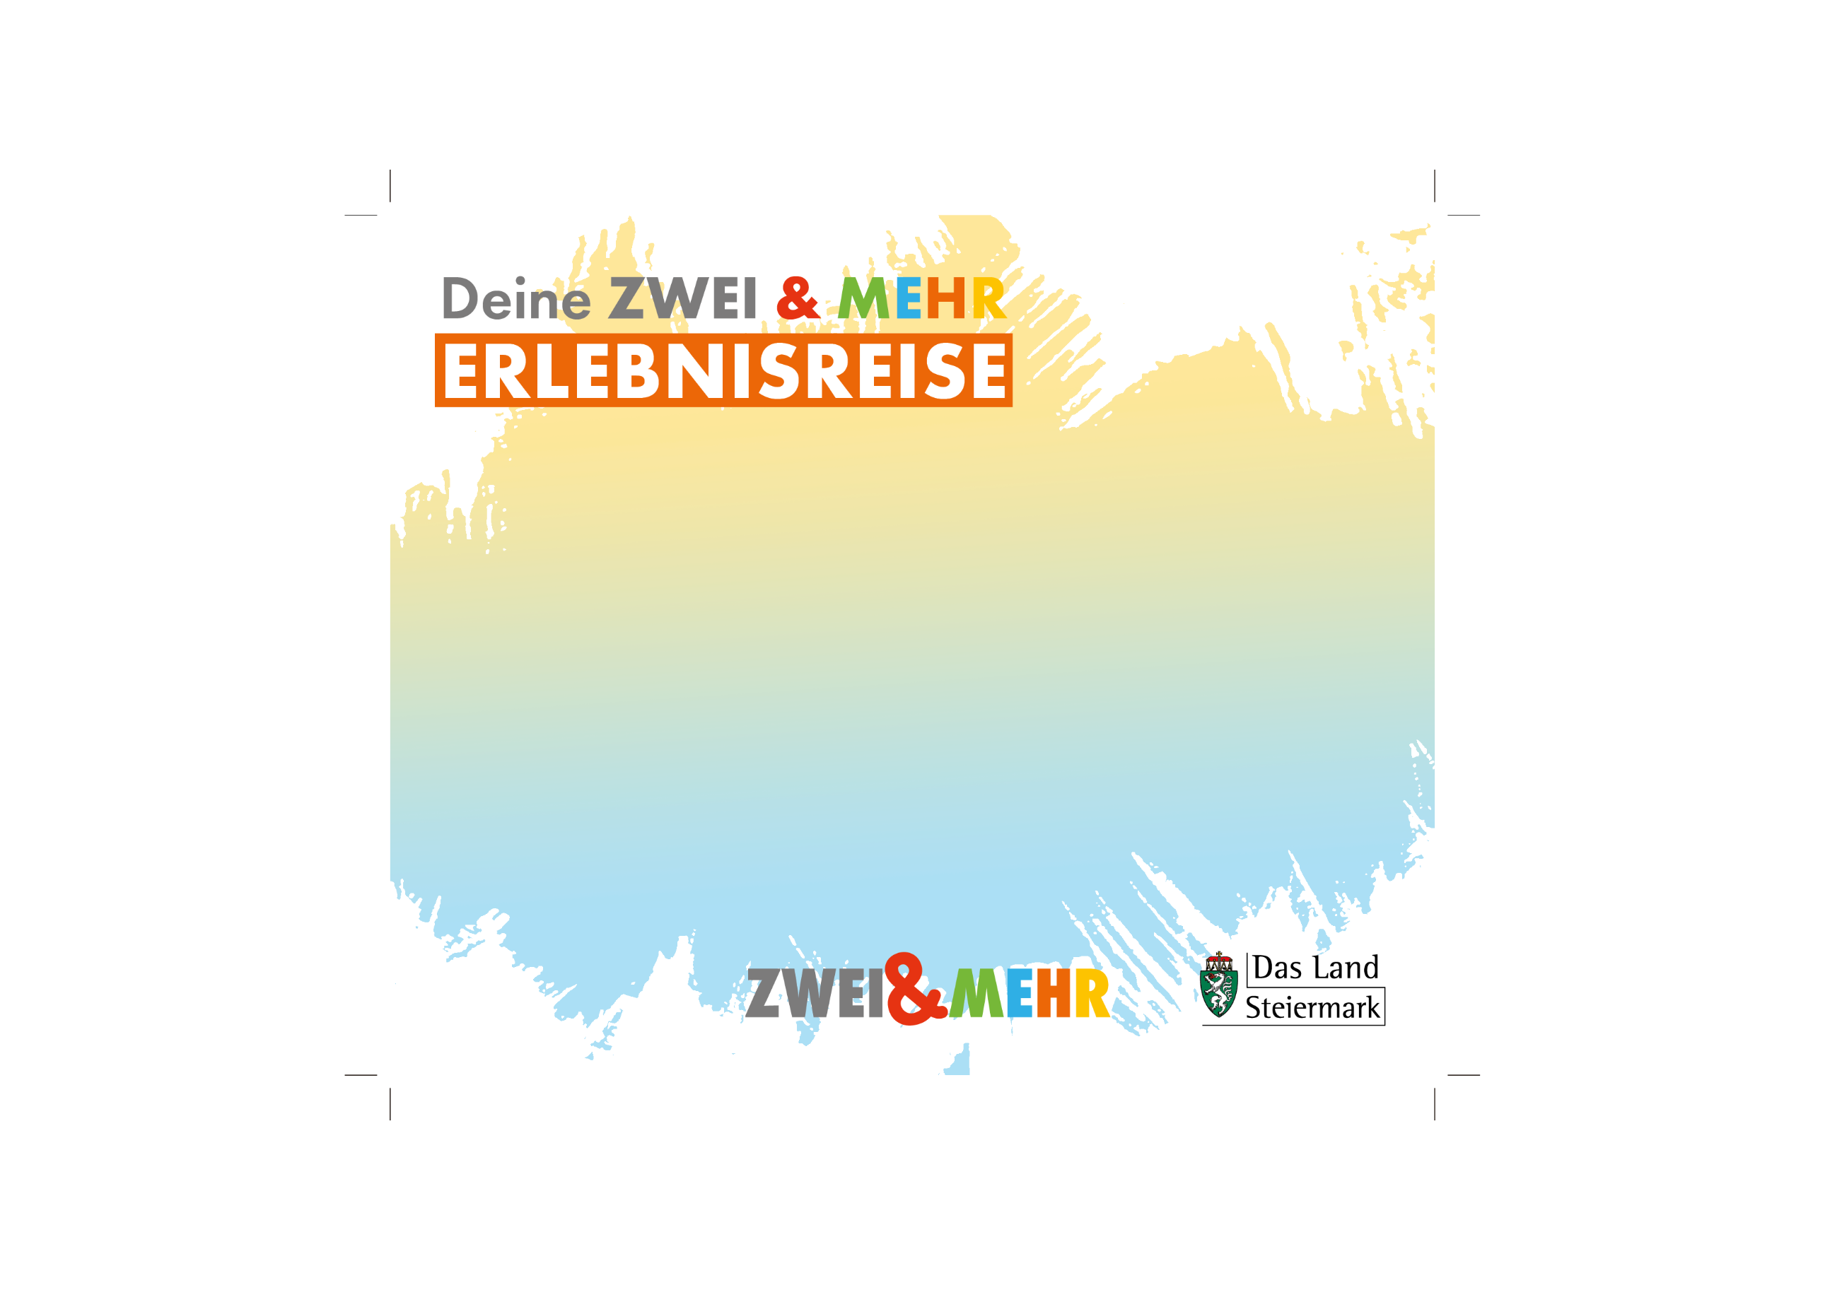

**Auf DIN A4 drucken**

**An Schnittmarken ausschneiden**

[](https://www.steiermark.com/de/Erzberg-Leoben)

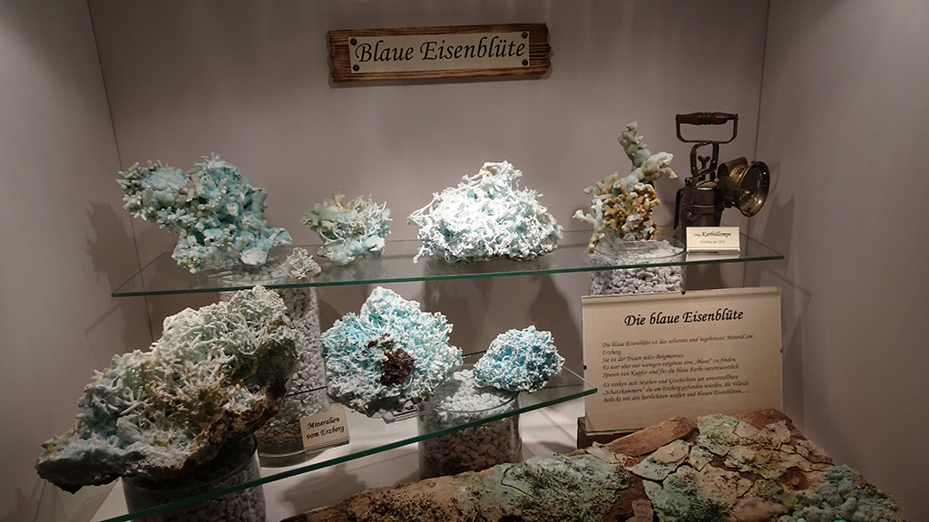  
 © Mineralienmuseum Ritzinger

Mineralienmuseum Ritzinger  
Vordernberger Straße 1  
8790 Eisenerz

(T) [+43 650 3431024](tel:+436503431024)  
(E) [museum.ritzinger@gmail.com](mailto:museum.ritzinger@gmail.com)   
(I) [www.eisenblüte.at](https://www.eisenblüte.at)

[](https://www.steiermark.com/de/Erzberg-Leoben)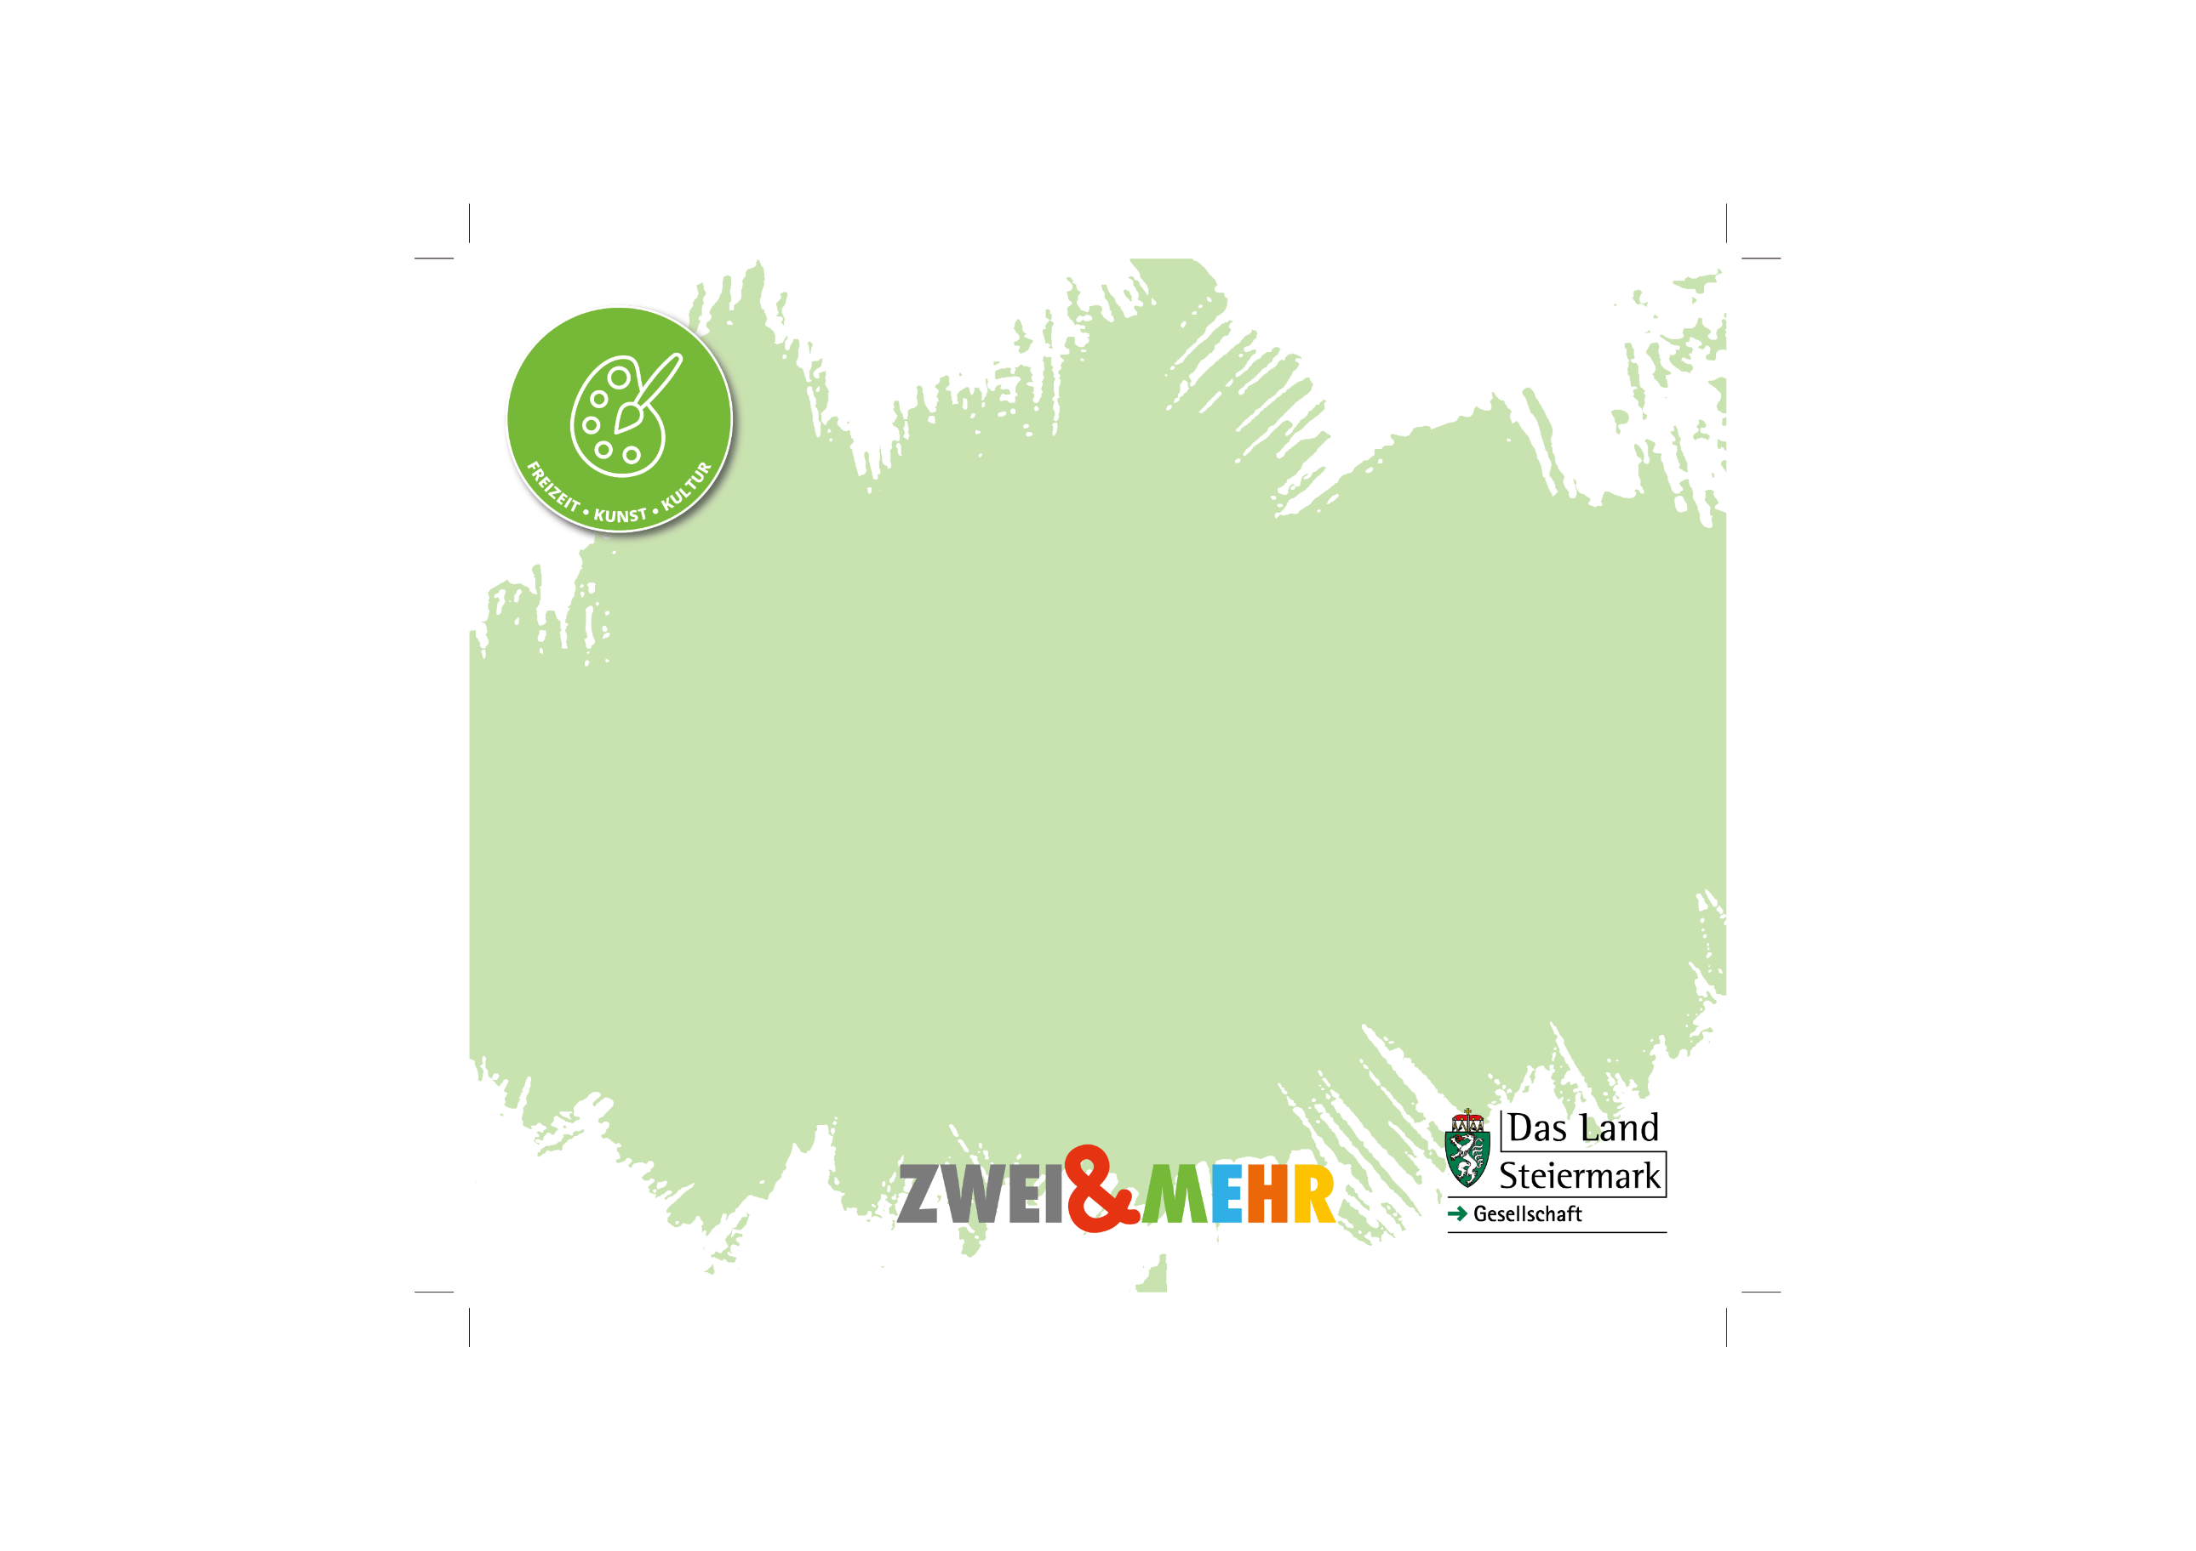

Mineralienmuseum Ritzinger  
Neben verschiedenen heimischen Mineralien, wie einen Phantomquarz auf Siderit, seltene Zinnoberkristalle und eine perfekt ausgebildete Eisenblüte aus den Schatzkammern des Steirischen Erzberges, sind auch Kristalle aus anderen Ländern zu sehen - eine Sammlung an unglaublicher Form- und Farbenvielfalt.

Im Shop gibt es eine große Auswahl an regionalen Geschenksartikeln, handgefertigten Steinschmuck, Heilsteine, Mineralien aus der ganzen Welt und ausgesuchte Sammlerstücke vom Erzberg.

Lassen auch Sie sich entführen in die außergewöhnliche Welt der Mineralien und Kristalle.

**Auf DIN A4 drucken**

**An Schnittmarken ausschneiden**